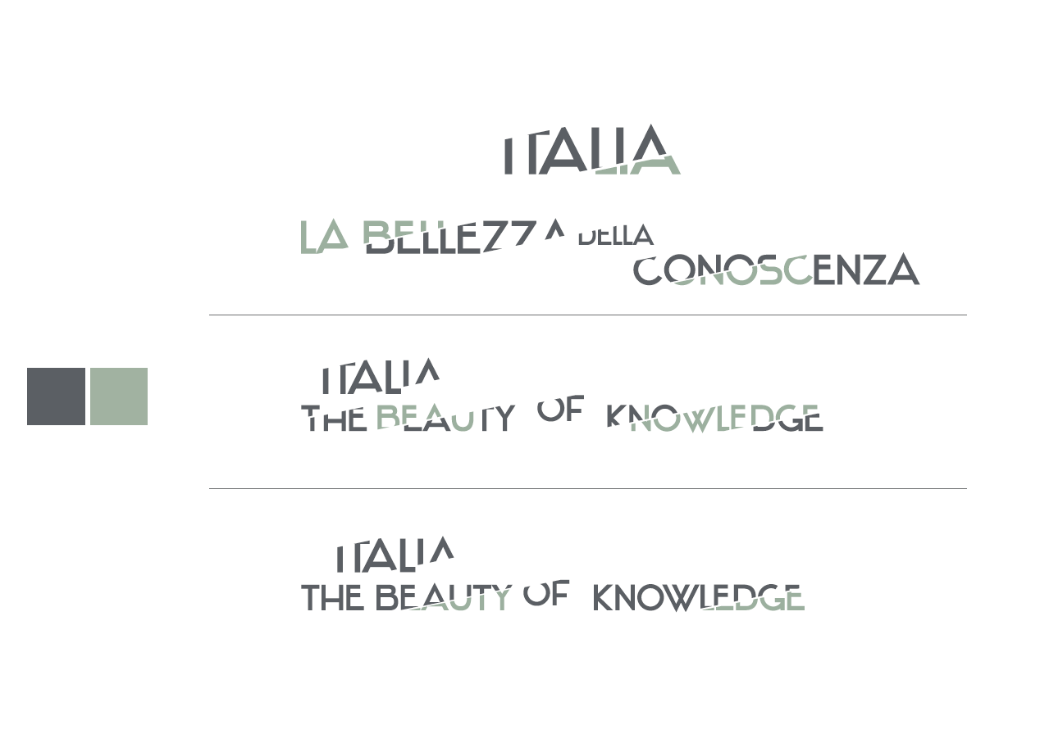

Una mostra itinerante nel mondo per raccontare le eccellenze italiane in ambito scientifico e tecnologico è ***Italia: la bellezza della conoscenza***,inaugurata con la partecipazione di oltre 500 persone **domenica 15 luglio alle ore 14 presso la Biblioteca Alessandrina (Alessandria d'Egitto)**,doveresterà fino al 22 luglio. Seguiranno tappe anche in India e Singapore, per poi proseguire fino al 2020. Un’esposizione dedicata all’emozione di vivere all’italiana attraverso la ricerca scientifica e i suoi attori, un viaggio che ripercorre lo straordinario contributo dato dal nostro Paese alla grande avventura del sapere e dello sviluppo tecnologico.

Dal Rinascimento alla conquista dello spazio, una lunga strada di ricerca e bellezza, scoperte e innovazioni, parte da uno dei Paesi più affascinanti al mondo e conduce al futuro.

***Italia: la bellezza della conoscenza*** è un’installazione promossa e finanziata dal Ministero degli Affari Esteri e della Cooperazione Internazionale Italiano, realizzata grazie al contributo ed impegno dell'Ambasciata d'Italia in Egitto, del Consiglio Nazionale delle Ricerche e di quattro musei scientifici italiani di rilievo internazionale. Il coordinamento operativo del progetto espositivo e la sua realizzazione è della Fondazione Idis-Città della Scienza di Napoli. L’organizzazione dei contenuti è curata da: Fondazione IDIS-Città della Scienza, Museo Galileo di Firenze, Museo delle Scienze di Trento e Museo Nazionale della Scienza e della Tecnologia di Milano Leonardo da Vinci.

La mostra ***Italia: la bellezza della conoscenza*** è organizzata in una struttura parametrica di circa 400 metri quadrati che consente una fruizione coinvolgente capace di comunicare dinamicità e leggerezza. Uno spazio espositivo che, mediante una narrazione basata su esempi emblematici della stretta relazione tra la ricerca italiana e la qualità della vita in Italia, propone una composizione di moduli tematici sulle tendenze più attuali che combinano ricerca e cultura e raccontano un’Italia dinamica e che guarda al domani. Sia dal punto di vista espositivo che dal punto di vista concettuale, si tratta di una struttura ‘aperta’ basata su moduli generativi, configuranti ‘un organismo’ che, nato da una forma elementare, è in grado di evolversi dinamicamente.

Con ***Italia: la bellezza della conoscenza*** “viaggia” un immenso patrimonio culturale, una qualità della vita tra le migliori del mondo, un territorio straordinario con elementi al contempo di grande modernità e di proiezione verso il domani. C’è l’Italia che guarda al futuro dalle spalle dei giganti: ieri Leonardo da Vinci, Galileo Galilei, Enrico Fermi, Rita Levi-Montalcini, domani tanti giovani ricercatori, donne e uomini pieni di talento ed entusiasmo.

Ed infatti l’Italia vanta primati scientifici e tecnologici di assoluto valore, talvolta poco noti. È ottava al mondo per numero di pubblicazioni scientifiche; il 50% del volume pressurizzato della Stazione Spaziale Internazionale è costruito nelle sue industrie; i suoi scienziati sono coinvolti in tutti i grandi esperimenti internazionali. Al lavoro sui ghiacci polari e sulle navi oceanografiche, nelle industrie hi-tech e nelle start-up innovative, nei centri di ricerca e nei laboratori più avanzati, i ricercatori italiani si distinguono nel mondo per preparazione e creatività.

*La mostra itinerante*spiega come la ricerca e la cultura prodotte nel Paese con lo “spirito rinascimentale” si rinnovino ogni giorno mantenendo sempre un forte rapporto tra la tecnologia e la cultura, tra la scienza e l’arte. Esplora i valori, l’impatto economico-produttivo e le ricadute sulla vita quotidiana e testimonia l’insieme dei tanti scienziati italiani che occupano posizione di primissimo piano in tutti gli ambiti di ricerca.

La lingua madre è l’italiano per promuovere l’idioma nazionale è prevista la traduzione nella lingua del Paese ospitante (inglese, arabo).

**Per informazioni *(recapiti professionali da non pubblicare):***

Dr. Geol. Claudio Margottini, Addetto Scientifico e Tecnologico, Ambasciata d’Italia in Egitto, Tel. +20 (0)2 27943194 – 227943195, mobile: +20 (0) 101 2601076, E-mail: ilcairo.scienza@esteri.it

